2024--2025学年九年级第一学期期中检测名校卷
【物理】
一、单项选择（每题3分，共27分）
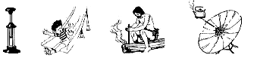
１、如图所示，下列是利用热传递方式来改变物体内能的是 （ ）

- B． C． D．
2、若 用一个开 关同 时控制 两 盏 电灯，下列说法正 确 的 是（ ）
A. 两灯一定是并联 B. 两灯一定是串联
C. 两灯既是并联也是串联 D. 两灯可能并联也可能串联
３、下列情况中，物体既具有动能又具有重力势能的是 （ ）
A.海面上航行的轮船 B.空中飞行的子弹
C.吊在天花板上的电灯 D.拉长的橡皮筋
４．摩托车上的热机工作时提供动力的是（ ）
A．吸气冲程 B．压缩冲程 C．做功冲程 D．排气冲程
５．质量相同的两个物质由于吸热而升温，若它们的比热之比为1∶2，升高的温度之比为3∶2，则它们吸收的热量之比为 （ ）
A．3∶4 B．4∶3 C．1∶3 D．3∶1
6、“嫦娥一号”返回舱在距离地面一定高度时，需要打开降落伞减速，以便安全着陆，在返回舱减速下降的过程中（ ）
A．动能不变，势能减小，机械能不变
B．动能不变，势能减小，机械能减小
C．动能减小，势能减小，机械能减小
D．动能增大，势能减小，机械能不变
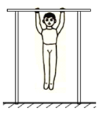
7、如图所示，粗略测量小明同学引体向上运动的功率时，下列物理量不需要测量的是（ ）
A. 小明的质量 B．单杠的高度
C．每次身体上升的高度 D．做引体向上的时间
8、下列器材中不属于用电器的是 （ ）
A. 电灯 B. 电熨斗 C. 开关 D. 空调
9、如图所示，当开关S闭合时，两只小灯泡能同时发光的正确电路是（ ）
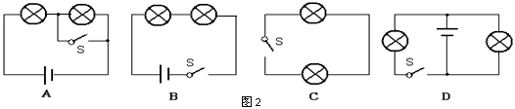

二、填空题（每空2分， 共26分）
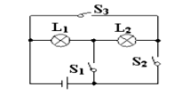
10、如图所示，在电路中要使电灯L₁和L₂并联，应闭合开关 。为了防止电路出现短路，不能同时闭合开关 。

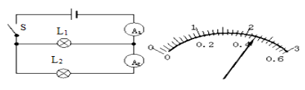
11、如图所示电路中，电流表A₁与A₂指针指示的位置如图所示，则电流表A1所使用的量程为 ，通过灯L₁的电流是 。

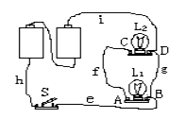
12、图所示的电路中，要想使两灯泡并联，只需将导线e由B接线柱拆下改接到A或C接线柱上即可，若要使两灯泡串联，在原图基础上最简单的改接方法是________。

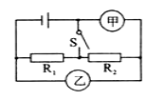
13、如图所示，当开关S闭合后，要使电阻R₁、R₂并联，甲表是 、乙表是 。(选填“电流表”或“电压表”)

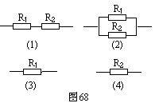
14、图中有四组不同的电阻，已知R1<R2，由图可以看出组合后的总电阻电阻值最小的一组是______，最大的一组是 。

15、如图所示，装修工人用滑轮组把重为300N的货物在25s内匀速提高到10m高的楼上，所用拉力为125N，则该滑轮组的机械效率是 。
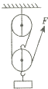

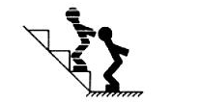
16、如图所示，小明同学向上跳台阶进行晨练，已知小明重500N，在10s内匀速连跳12级台阶（每级台阶的高度为0.2m），在这个过程中，小明做功的功率是 W.

17、如图是卫星的轨道示意图。人造卫星沿椭圆轨道绕地球运行时，离地球最近的一点叫近地点，最远的一点叫远地点。卫星在运行过程中机械能守恒。当卫星从远地点向近地点运动时， 它的重力势能_________（增大/减小），速度越来越________（快/慢）。
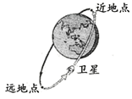

三、实验题（第18题10分，第19题12分，共22分）
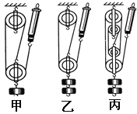
18、（10分）某实验小组在“测滑轮组机械效率”的实验中得到的数据如下表所示，第1、2、3次实验装置分别如图甲、乙、丙所示。
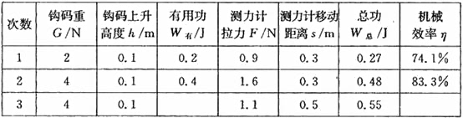

(1)实验中应该 竖直向上拉动弹簧测力计；
(2)比较第1次实验和第2次实验，可得结论：使用同样的滑轮组，
提起的钩码越重，滑轮组的机械效率越 。
(3)第3次实验中所做的有用功是 J，机械效率是______。
(4)第3次实验中动滑轮个数比第2次实验多，动滑轮自重增大，对动滑轮所做的额外功 (填“增大”或“减小”)。

19、小红猜想动能的大小可能与物体质量和运动速度有关，于是设计了如图甲、乙所示的实验，探究动能的大小与哪些因素有关。（12分）
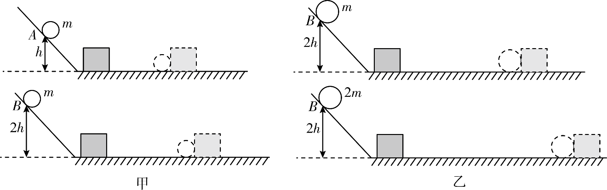

（1）让质量相同的两个小球沿同一光滑斜面分别从A处和B处开始向下运动，然后与放在水平面上的纸盒相碰，纸盒在水平面上移动一段距离后静止，如图甲所示。
（2）让不同质量的两个小球沿同一光滑斜面分别从B处开始向下运动，然后与放在水平面上的纸盒相碰，纸盒在水平面上移动一段距离后静止，如图乙所示。上述甲、乙两组实验中：
①乙图中让不同质量的两个小球从同一高度滚下的目的是两球到达水平面时，具有相同的 。
②选用图甲探究的是动能与 的关系， 得出的结论是：
。
③选用图乙探究的是动能与 的关系，得出的结是： 。
④物理研究方法有许多，如等效替代法、类比法、对比法、控制变量法；本实验中运用了两种研究方法，一是 法；二是转换法，就是用纸盒移动的距离长短来表示小球动能的大小。

四、综合题（本题共15分。）
20、(9分）某中学为学生供应开水，用锅炉将200kg的水从25 ℃加热到100℃，燃烧了6kg的无烟煤。
[水的比热容是4.2×103J/(kg•℃)，无烟煤的热值是3.4×107J/kg]
（1）锅炉内200kg的水吸收的热量是多少焦耳？

(2)6kg无烟煤完全燃烧放出的热量是多少焦耳？

(3)此锅炉的效率是多少？

21、（6分）如图所示的电路中，A、B两点间的电压是6V，电阻R₁=4Ω，电阻R₁两端的电压是2V，
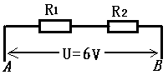

求：（1）R₁中的电流强度，

（2）电阻R₂。

2024--2025学年九年级第一学期期中检测名校卷
【物理】
一、单项选择（每题3分，共27分）
１、如图所示，下列是利用热传递方式来改变物体内能的是 （ D ）

- B． C． D．
2、若 用一个开 关同 时控制 两 盏 电灯，下列说法正 确 的 是 （ D ）
A. 两灯一定是并联 B. 两灯一定是串联
C. 两灯既是并联也是串联 D. 两灯可能并联也可能串联
３、下列情况中，物体既具有动能又具有重力势能的是 （ B ）
A.海面上航行的轮船 B.空中飞行的子弹
C.吊在天花板上的电灯 D.拉长的橡皮筋
４．摩托车上的热机工作时提供动力的是 （ C ）
A．吸气冲程 B．压缩冲程 C．做功冲程 D．排气冲程
５．质量相同的两个物质由于吸热而升温，若它们的比热之比为1∶2，升高的温度之比为3∶2，则它们吸收的热量之比为 （ A ）
A．3∶4 B．4∶3 C．1∶3 D．3∶1
6、“嫦娥一号”返回舱在距离地面一定高度时，需要打开降落伞减速，以便安全着陆，在返回舱减速下降的过程中 （ C ）
A．动能不变，势能减小，机械能不变 B．动能不变，势能减小，机械能减小
C．动能减小，势能减小，机械能减小 D．动能增大，势能减小，机械能不变
7、如图所示，粗略测量小明同学引体向上运动的功率时，下列物理量不需要测量的是 （ B ）
A. 小明的质量
B．单杠的高度
C．每次身体上升的高度
D．做引体向上的时间
8、如图，当开关S闭合时，两只小灯泡能同时发光的正确电路是（ B ）

9、下列器材中不属于用电器的是 （ C ）
A. 电灯 B. 电熨斗 C. 开关 D. 空调

二、填空题（每空2分， 共26分）
10、如图所示，在电路中要使电灯L₁和L₂并联，应闭合开关S1、S3。为了防止电路出现短路，不能同时闭合开关S2、S3。

11、如图所示电路中，电流表A₁与A₂指针指示的位置如图所示，则电流表A1所使用的量程为0～3 A，通过灯L₁的电流是1.76A。

12、图所示的电路中，要想使两灯泡并联，只需将导线e由B接线柱拆下改接到A或C接线柱上即可，若要使两灯泡串联，在原图基础上最简单的改接方法是去掉导线g。

13、如图所示，当开关S闭合后，要使电阻R₁、R₂并联，甲表是电压表、乙表是电流表。(选填“电流表”或“电压表”)

14、图中有四组不同的电阻，已知R1<R2，由图可以看出组合后的总电阻电阻值最小的一组是（2），最大的一组是（1）。

15、如图所示，装修工人用滑轮组把重为300N的货物在25s内匀速提高到10m高的楼上，所用拉力为125N，则该滑轮组的机械效率是80%。

16、如图所示，小明同学向上跳台阶进行晨练，已知小明重500N，在10s内匀速连跳12级台阶（每级台阶的高度为0.2m），在这个过程中，小明做功的功率是120wW.

17、如图是卫星的轨道示意图。人造卫星沿椭圆轨道绕地球运行时，离地球最近的一点叫近地点，最远的一点叫远地点。卫星在运行过程中机械能守恒。当卫星从远地点向近地点运动时， 它的重力势能减小（增大/减小），速度越来越快（快/慢）。

三、实验题（第18题10分，第19题12分，共22分）
18、（10分）某实验小组在“测滑轮组机械效率”的实验中得到的数据如下表所示，第1、2、3次实验装置分别如图甲、乙、丙所示。

(1)实验中应该匀速竖直向上拉动弹簧测力计；
(2)比较第1次实验和第2次实验，可得结论：使用同样的滑轮组，
提起的钩码越重，滑轮组的机械效率越大。
(3)第3次实验中所做的有用功是0.4J，机械效率是72.7%。
(4)第3次实验中动滑轮个数比第2次实验多，动滑轮自重增大，对动滑轮所做的额外功增大(填“增大”或“减小”)。

19、小红猜想动能的大小可能与物体质量和运动速度有关，于是设计了如图甲、乙所示的实验，探究动能的大小与哪些因素有关。（12分）

（1）让质量相同的两个小球沿同一光滑斜面分别从A处和B处开始向下运动，然后与放在水平面上的纸盒相碰，纸盒在水平面上移动一段距离后静止，如图甲所示。
（2）让不同质量的两个小球沿同一光滑斜面分别从B处开始向下运动，然后与放在水平面上的纸盒相碰，纸盒在水平面上移动一段距离后静止，如图乙所示。上述甲、乙两组实验中：
①乙图中让不同质量的两个小球从同一高度滚下的目的是两球到达水平面时，具有相同的水平初速度。
②选用图甲探究的是动能与物体的速度的关系， 得出的结论是：质量相同的物体，速度越大，动能越大。
③选用图乙探究的是动能与物体的质量的关系，得出的结是：速度相同的物体，质量越大，动能越大。
④物理研究方法有许多，如等效替代法、类比法、对比法、控制变量法；本实验中运用了两种研究方法，一是控制变量法；二是转换法，就是用纸盒移动的距离长短来表示小球动能的大小。

四、综合题（本题共15分。）
20、(9分）某中学为学生供应开水，用锅炉将200kg的水从25 ℃加热到100℃，燃烧了6kg的无烟煤。
[水的比热容是4.2×103J/(kg•℃)，无烟煤的热值是3.4×107J/kg]
（1）锅炉内200kg的水吸收的热量是多少焦耳？
解：Q=cm△t=4.2×10³J/(kg·℃)×200kg×(100℃－25℃)=6.3×10⁷J
答:水吸取的热量是6.3×10⁷J.
(2)6kg无烟煤完全燃烧放出的热量是多少焦耳？
解：Q放=mq煤=6kg×3.4×107J/kg=2.04×10⁸ J
答:6kg无烟煤完全燃烧放出的热量是2.04×10⁸ J.
(3)此锅炉的效率是多少？
解：η=Ｑ吸/Q放×100%=6.3×107J/2.04×108J=30.9%
答:锅炉的效率是30.9%.
21、（6分）如图所示的电路中，A、B两点间的电压是6V，电阻R₁=4Ω，电阻R₁两端的电压是2V，

求：（1）R₁中的电流强度，
解：根据欧姆定律可得，流过R1的电流：
I1=U1/R1=2V/4Ω=0.5A；
答:R1中的电流强度为0.5A.
（2）电阻R₂。
解：由电路图可知，两电阻串联
∵串联电路中总电压等于各分电压之和
∴电阻R2两端的电压：U2=U-U1=6V-2V=4V，
∵串联电路中各处的电流相等，
∴电阻R2的阻值：R2=U2/I2=U2/I1=4V/0.5A=8Ω
答:电阻R2的阻为8Ω.

